

|  |  |  |  |  |
| --- | --- | --- | --- | --- |
| ***Estudante:*** | | | | |
| ***Turma: 8ºano*** | ***Turno:*** | ***Data de Aplicação:*** | | ***4º Bimestre*** |
| ***Prof(a).*** | | | ***Nota Final:*** | |
| ***INÍCIO: TÉRMINO:*** | | | | |
| ***PROVA DE RECUPERAÇÃO DE HISTÓRIA.*** | | | | |
| ***INSTRUÇÕES GERAIS***  1. Confira atentamente a construção da prova. Qualquer falha de impressão ou falta de folhas deve ser comunicada ao professor no prazo máximo de **15 (quinze) minutos.**  2. Inicie a prova identificando todas as páginas com seu **nome e turma.**  3. Resolva as questões nos locais correspondentes usando caneta com tinta azul ou preta. Responda a lápis somente quando determinado.  4. Utilize somente o material autorizado. É proibido o uso de qualquer tipo de corretivo; de aparelho celular.  5. Esta prova é individual. Ao término do tempo, levante o braço e aguarde o fiscal recolher a prova.  6. A posse e/ou uso de meios ilícitos para a execução da prova é(são) considerado(s) falta disciplinar grave, acarretando a atribuição de **grau ZERO.**  7. As questões indicadas com **\***são questões de desafio e correspondem a um ponto adicional.  8. Esta prova vale de **0 a 10 (dez)**  **9. Em provas de exatas é obrigatório apresentação do cálculo, para validação da questão. Caso não conste será anulada.** | | | | |

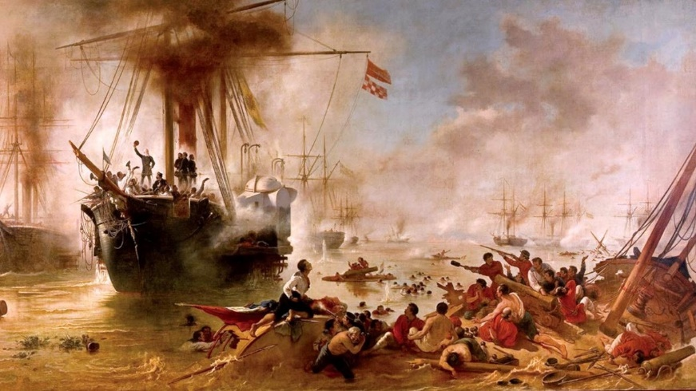 A **Guerra do Paraguai** foi um conflito que aconteceu de 1864 a 1870 e colocou Brasil, Uruguai e Argentina como aliados contra o Paraguai. A guerra foi causada pelos diferentes interesses que existiam entre as nações platinas na segunda metade do século XIX. O estopim para o início desse conflito, na visão paraguaia, deu-se quando o Brasil invadiu o Uruguai para lutar contra os *blancos*.

Na ótica brasileira, o estopim do conflito ocorreu quando os paraguaios aprisionaram uma embarcação brasileira — o vapor Marquês de Olinda. Em dezembro de 1864, os paraguaios atacaram o Mato Grosso, e, em maio, Argentina, Brasil e Uruguai aliaram-se por meio do Tratado da Tríplice Aliança. O Paraguai foi oficialmente derrotado, e Solano López foi morto em março de 1870.

As causas da Guerra do Paraguai concentravam-se, principalmente, na década de 1860, quando os diferentes interesses defendidos pelos governos paraguaio e brasileiro levaram a desentendimentos que fizeram o Paraguai atacar o Brasil. Esses desentendimentos intensificaram-se a partir da posse de **Francisco Solano López** como ditador do Paraguai, em 1862.

A tensão entre os governos brasileiro e paraguaio já existia em virtude das negociações a respeito dos direitos de navegação no Rio Paraguai. O governo brasileiro exigia a livre navegação nos rios da Bacia Platina que cortavam o Paraguai, pois eram o único meio viável de chegar-se a Cuiabá (não havia estradas que ligavam a capital, Rio de Janeiro, àquela cidade). Além disso, havia uma disputa de território entre os dois países (a disputa era por um pedaço de terra que hoje corresponde ao Mato Grosso do Sul). A relação entre Brasil e Paraguai azedou de vez quando aquele interveio na guerra travada no Uruguai, em 1864**.**

Outro importante fato é que o governo paraguaio ordenou o aprisionamento de uma embarcação brasileiro, o navio Marquês de Olinda, e de toda a sua tripulação.

O aprisionamento do Marquês de Olinda gerou protestos do governo brasileiro, e a resposta paraguaia deu-se com o rompimento das relações diplomáticas com o Brasil e a proibição da passagem de embarcações brasileiras pelos rios que cruzavam o Paraguai. A situação permaneceu tensa, e Solano López, crente de que o Brasil atacaria o Paraguai (o que não era verdade), decidiu atacar o Brasil, em dezembro de 1864.

01-Cite todos os motivos responsáveis pela eclosão da Guerra do Paraguai. **1.0**

|  |
| --- |
|  |
|  |
|  |
|  |
|  |
|  |
|  |

02- Um dos motivos para o começo da Guerra do Paraguai foi a exigência de D. Pedro II para navegar na Bacia Platina.

Porque os rios navegáveis de um determinado país são importantes para a economia local e quais atitudes o gover4no e a sociedade devem tomar para preservá-los? 1.0

|  |
| --- |
|  |
|  |
|  |
|  |

**CAPITALISMO E SOCIALISMO**

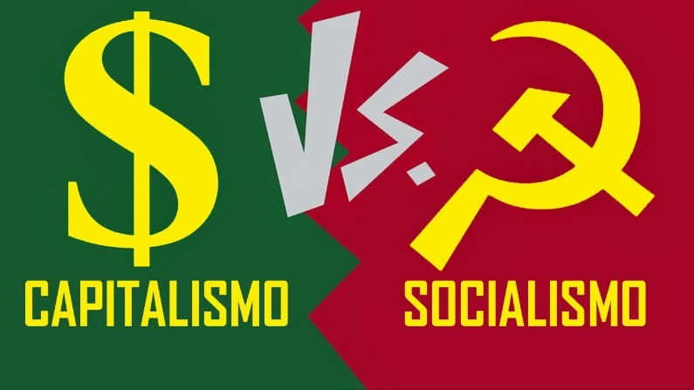 Estes dois sistemas apresentam muitas diferenças, porque são contrários. Enquanto no capitalismo o governo intervém pouco na economia, no socialismo há uma grande intervenção do governo. O capitalismo favorece quem tem dinheiro, e dá liberdade para criação de empresas por parte dos indivíduos, mas cria classes sociais muito distintas e consequentes desigualdades sociais.

O socialismo tem como visão o bem comum de todos os indivíduos da sociedade, sendo que o governo providencia o que é necessário para os cidadãos. Uma desvantagem desse sistema é que é difícil estabelecer negócios quando tudo é controlado e limitado pelo governo. Outra limitação do socialismo é que a sua implementação é muito complicada, e em vários países socialistas de hoje, as pessoas são exploradas pelos seus governos.

03-Cite todas as diferenças entre o capitalismo e o socialismo.

|  |
| --- |
|  |
|  |
|  |
|  |

.04- O processo de expansão territorial dos Estados Unidos, sobretudo nos sucessivos ataques contra as nações indígenas foi justificado através de uma ideologia em que acreditavam ser o povo eleito por Deus para conquistar vastas áreas, atribuindo assim um sentido divino ás suas ações. Essa ideologia recebeu o nome **0.5**

a) Doutrina Monroe

b) da Política do Big Stick

c) Eleitos por Deus

d) Destino Manifesto

e) Plano Marshall

05- Associe corretamente: 1.0

|  |  |  |  |
| --- | --- | --- | --- |
| A | Nacionalismo. |  | É um sistema político que  **busca o fim do Estado** e da sua autoridade. Pretende a extinção das estruturas de hierarquia presentes na sociedade atual. |
| B | Conferência de Berlim. |  | É a favor da livre iniciativa individual na economia. é uma [filosofia política](https://pt.wikipedia.org/wiki/Filosofia_pol%C3%ADtica) e [moral](https://pt.wikipedia.org/wiki/Filosofia_moral) baseada na [liberdade](https://pt.wikipedia.org/wiki/Liberdade), consentimento dos governados e igualdade perante a lei.[[](https://pt.wikipedia.org/wiki/Liberalismo#cite_note-1) |
| C | Revolução Industrial. |  | É uma corrente que foi criada por Karl Marx (1818-1883) e Friedrich Engels (1820-1895). Tinha como principal característica a análise crítica e científica do [capitalismo](https://www.todamateria.com.br/capitalismo/). |
| D | Revolução Francesa |  | Esse evento diz respeito a partilha da África pelas potências europeias e que para os países africanos causou uma desagregação social e econômica, arrastando-os para constantes episódios de guerras civis. |
| E | Primavera dos Povos |  | Delimitou regras e acordos durante a ocupação do continente africano pelas potências europeias. Esse evento oficializou o **neocolonialismo** que resultou na extensa exploração econômica de colônias africanas pelos países europeus. |
| F | Neocolonialismo. |  | Ascensão de um certo sentimento de pertencimento a uma cultura, a uma região, a uma língua e a um povo. |
| G | Socialismo utópico |  | Episódios revolucionários. Marcha das novas revoluções que tomariam conta da Europa. No ano de 1848, as várias novas correntes políticas que surgiam em todo o Velho Mundo se mostraram decididas a dar fim ao regime monárquico. |
| H | Socialismo científico |  | Compreende as fases política e econômica de colonização dos países africanos e asiáticos pelos países europeus e pelos Estados Unidos, durante todo o século XIX e parte do século XX. |
| I | Liberalismo. |  | Aconteceu entre 1789 e 1799, foi responsável pelo fim dos privilégios da aristocracia e pelo término do Antigo Regime. A Queda da Bastilha aconteceu em 14 de julho de 1789 e foi o marco principal desse movimento. |
| J | Anarquismo. |  | É uma corrente de pensamento que esteve baseada num modelo idealizador. O maior objetivo era a criação de uma sociedade ideal, mais justa e igualitária. |

06- Marque “V” para as alternativas verdadeiras e “F” para as falsas: **1.0**

|  |  |  |
| --- | --- | --- |
| A |  | As práticas **imperialistas** foram desempenhadas pelas grandes potências industriais, a partir da segunda metade do século XIX. |
| B |  | Diferente do que muitos pensam, **os termos neocolonialismo e imperialismo têm os mesmo significado** e ambos são utilizados para denominar as práticas tomadas pelas grandes potências imperialistas sobre outras nações, no período dos séculos XIX / XX. |
| C |  | Lei do Sexagenário: essa lei decretava que todos os escravos maiores de 60 anos e os filhos de escravos nascidos no Brasil a partir de 1871 seriam considerados livres. |
| D |  | Depois que a escravidão chegou ao fim no Brasil, os negros e seus descendentes tiveram uma significativa melhora de vida em todos os aspectos, pois, passaram a ter grandes oportunidades no mercado de trabalho e amplo acesso á educação. |
| E |  | A Marcha para o Oeste fez parte do processo de expansão territorial dos Estados Unidos onde, muitas povos indígenas foram beneficiados com novas tecnologias e medicamentos. |

07- Em 1865, o acordo da Tríplice Aliança uniu quais países para a guerra contra o Paraguai? **0.5**

a) Brasil, Argentina e Inglaterra

b) Brasil, Argentina e Uruguai

c) Brasil, Uruguai e Bolívia

d) Argentina, Uruguai e Bolívia

e) Argentina, Uruguai e Inglaterra

08- **(Fatec)** A Guerra do Paraguai (1864 - 1870) teve como principal motivo **0.25**

**a)** o interesse brasileiro no potencial hídrico do Paraguai, resultando na construção da hidrelétrica de Itaipu.

**b)** o interesse da Inglaterra na destruição do Paraguai, devido à possibilidade de concorrência na região andina.

**c)** a invasão das terras brasileiras pelo Paraguai e o interesse da Inglaterra em destruir um futuro concorrente na região platina.

**d)** o interesse paraguaio nas terras brasileiras e bolivianas para formar o Grande Paraguai, obtendo uma saída para o Oceano Pacífico. Queriam também dominar a Bacia do Prata, ou seja, os rios daquela região.

**e)** o interesse da Tríplice Aliança em restaurar a democracia e garantir aos grandes proprietários e ao povo paraguaio a devolução das terras tomadas na Guerra do Charco pelo ditador Francisco Solano López.

09-  (PUCC) A expansão neocolonialista do século XIX foi acelerada, essencialmente: **0.25**

a) pela disputa de novos mercados consumidores para produtos industrializados, além da busca de matérias-primas;  
b) pelo crescimento incontrolado da população europeia, gerando a necessidade de migração para África e Ásia;  
c) pela necessidade de irradiar a superioridade da cultura europeia pelo mundo e aprender novas culturas com asiáticos e africanos;  
d) pelo desenvolvimento do capitalismo comercial e das práticas do mercantilismo;  
e) pela necessidade de colocar em prática a ideologia do Fardo do Homem Branco que visasa trazer o progresso e novas tecnologias aos povos colonizados.

10-**Sobre a condição de vida dos operários (trabalhadores das fábricas) na época da Revolução Industrial é correto afirmar que:**

A - Tinham apenas férias remuneradas como direito trabalhista, podiam se organizar livremente em sindicatos, recebiam salários justos que lhes permitiam viver de forma digna.

B - Eles não tinham direitos trabalhistas, trabalhavam muito e ganhavam pouco, o ambiente de trabalho apresentava péssimas condições.

C - Trabalhavam apenas 5 dias por semana, recebiam vários benefícios trabalhistas, tinham um ambiente de trabalho em boas condições.

D - Recebiam salários baixos, enfrentavam duras jornadas de trabalho, não apresentavam problemas de saúde relacionados ao trabalho.

11- (UFPR) Foram várias as questões que contribuíram para a desagregação da ordem imperial e consequente a crise do Segundo Reinado que promoveu a proclamação da República no Brasil:

**Assinale a única alternativa que NÃO CONTRIBUIU COM A CRISE DA MONARQUIA. 0.25**

1. Questão militar.
2. Questão da Igreja Católica.
3. Questão abolicionista.
4. Influência da doutrina Positivista.
5. Descontentamento dos imigrantes no Brasil.

12- . (Unesp 2017) A expansão territorial dos Estados Unidos, no século XIX, foi o resultado da compra da Luisiana francesa pelo governo central, da anexação de territórios mexicanos, da distribuição de pequenos lotes de terra para colonos pioneiros, da expansão das redes de estradas de ferro, assim como da anexação de terras indígenas. Esse processo expansionista foi ideologicamente justificado pela doutrina do Destino Manifesto, segundo a qual 0.25

a) o direito pertence aos povos mais democráticos e superiores.

b) o mundo deve ser transformado para o engrandecimento da humanidade.

c) o povo americano deve garantir a sobrevivência econômica das sociedades sem Deus.

d) as terras pertencem aos seus descobridores e primeiros ocupantes.

e) a nação deve conquistar o continente que a Providência Divina lhe reservou.

13- A "partilha do mundo" (1870 -1914) deveu-se ao interesse das potências capitalistas europeias em: 0,25

a) Investir seus capitais excedentes nas colônias, obter mercados fornecedores de matérias-primas e reservar mercados para seus produtos industrializados;

b) Desenvolver a produção de gêneros alimentícios nas colônias, visando suprir as deficiências de grãos existentes na Europa na virada do século;

c) Buscar "áreas novas" para a emigração, uma vez que a pressão demográfica na Europa exigia uma solução para o problema;

d) Promover o desenvolvimento das colônias através da aplicação de capitais excedentes em programas sociais e educacionais.

14- Essa doutrina política foi instituída em 1823 pelo presidente norte-americano. Ela estabeleceu a não interferência europeia no continente americano. Além disso, os Estados Unidos se colocavam, a partir dessa **doutrina**, como o líder americano, adotando o lema a “América para os americanos”.

Qual o nome dessa doutrina? 0.25

1. Doutrina Big Stick.
2. Doutrina do Destino Manifesto.
3. Doutrina da Expansão Territorial.
4. Doutrina Monroe.
5. Doutrina Capitalista.

15- A crescente tensão existente entre abolicionistas e escravocratas a partir da década de 1870 causava incômodo no governo monárquico do Brasil. O grande temor era que o debate causasse uma guerra civil no país, assim como havia acontecido em outra nação do continente americano. Selecione a alternativa que menciona que guerra civil é essa: 0.25

a) Guerra Mexicano-Americana

b) Guerra de Secessão

c) Guerra do Pacífico

d) Guerra do Chaco

e) Guerra dos Sete Anos

**16- (MACKENZIE)** "Assumi o fardo do homem branco, Enviai os melhores dos vossos filhos, Condenai vossos filhos ao exílio para que sejam os servidores de seus cativos" 0.25

***Rudyard Kipling***

A ideologia expressa por esse poeta, que recebeu em 1907 o prêmio Nobel de literatura, serviu para justificar o:  
a) socialismo.  
b) anarquismo.  
c) imperialismo.  
d) iluminismo.  
e) mercantilismo.

17- (FATEC) A escravidão indígena adotada no início da colonização do Brasil, foi progressivamente abandonada e substituída pela africana, entre outros motivos, devido: 0.25

a) ao constante empenho do Papado na defesa dos índios contra os colonos.

b) à bem sucedida campanha dos bandeirantes em favor dos índios.

c) à completa incapacidade dos índios para o trabalho.

d) aos grandes lucros proporcionados pelo tráfico negreiro aos capitais particulares e à coroa.

e) ao desejo manifestado pelos negros de emigrarem para o Brasil em busca de trabalho.

18- (Cesgranrio) A Primeira Guerra do Ópio (1840-1842) teve como uma de suas consequências: 0.5

a) a maior penetração do imperialismo inglês na China;

b) fechamento dos portos da China ao comércio ocidental;

c) a eliminação da influência colonialista na China;

d) extinção de todas as tradições religiosas na China;

e) derrota da Inglaterra pelos viciados de ópio chineses.

19- **A Revolução Industrial teve início na Inglaterra em meados do século XVIII. Qual das alternativas abaixo explica o pioneirismo inglês na Revolução Industrial?**

A - Presença de petróleo no território; mão de obra em abundância; capital da nobreza para investimentos; presença de grande quantidade de máquinas importadas da França.

B - Economia baseada no feudalismo, grande quantidade de artesãos; boas reservas de carvão mineral; contatos comerciais com a Índia.

C - Presença de grandes reservas de carvão mineral e minério de ferro em seu território; mão de obra em abundância; capital da burguesia para investimentos em indústrias; mercado consumidor.

D - Grandes investimentos em transporte marítimo; grandes reservas de petróleo; mão de obra estrangeira em abundância; relações comerciais com o Brasil.

20- O darwinismo social pode ser definido como a aplicação das leis da teoria da seleção natural de Darwin na vida e na sociedade humanas. Seu grande mentor foi o filósofo inglês Herbert Spencer, criador da expressão “sobrevivência dos mais aptos”, que, mais tarde, também seria utilizada por Darwin.. Essa teoria foi utilizada no século XIX pelas nações europeias para justificar a 0.5

a) independência da Oceania.

b) colonização dos Estados Unidos.

c) dominação imperialista na Ásia e África.

d) supremacia racial das nações latino-americanas.

e) inferioridade dos Estados Unidos frente ao Japão.